杭州星点包装材料有限公司

社
会
责
任
报
告

报告日期：2025年12月
关于本报告
1 报告范围
本报告以杭州星点包装材料有限公司为主体，披露了2024年企业履行政治、经济、社会和生态责任方面的内容。
2 称谓说明
为表述方便，报告把“杭州星点包装材料有限公司”简称为“星点包装”、“公司”。
3 报告时间和频次
2024年01月1日至2024年12月31日，部分数据及内容超出上述范围。
本报告为年度报告。
4 报告发布形式
本报告以电子文档形式发布，其中电子文档可在杭州星点包装材料有限公司网站http://www.superstarpack.com下载阅读。

- 杭州星点包装材料有限公司简介和企业文化

1.公司简介
杭州星点包装材料有限公司成立于2010年8月，公司位于美丽的富春江畔，占地面积34684平方米，注册资本1800万人民币。杭州星点包装材料有限公司是一家国内领先的事软包装材料生产行业高新技术企业，主营干燥剂包装，脱氧剂包装，食品包装以及日化包装等。公司拥有先进的印刷机、干复机、淋膜机、贴合机、检品机、分切机、制袋机等7条生产线固定设备，年产量10000吨，年产值2亿元人民币。
公司以“打致力于为全球提供最优质新型包装材料产品”为使命， 向着“成为活性 （智能）包装材料全球领导者” 的愿景不懈奋斗，并向员工和相关方不断传递“诚信、 创新、务实、传承”的核心价值观。依靠从业10年以上、拥有丰富管理经验的管理团队，公司以每年超过30%的增速稳步向前发展。公司现有员工 280 余人， 其中拥有各类高、中级技 术职称的专业技术人员 30 余人，并设有 560 平米的研发中心和 14000 多平米的生产调 基地，具备独立设计开发制造机加工设备、自动化生产线、非标夹具的能力。
公司注重技术研发和积累， 近三年累计研发投入 2093 万元，目前已取得发明专利 11 项，实用新型专利 39 项。先后成功开发“错位防尘脱氧剂包装”，“防油防水脱氧剂包装”等多种功能性包装材料，引导行业趋势并已广泛应用于食品，日化等领域。公司营销网络辐射全国，现已成为广东喜之郎集团、香港四 洲集团、湖南口味王集团、小嵩化学、多连喜精细化工、广东广益科技、东莞天丽、南京天华科技、百草味、花仙子、妙管家、万马集团、艾博生物科技等企业的优秀供应商。我司研发团队成功开发“尼克纸干燥剂包装”，具备极佳的耐穿刺性，耐撕裂性，可作为生石灰，矿物干燥剂，硅胶等优良包装材料。现已成为喜之郎集团干燥剂包材独家供应商。
近年来，公司经营成果斐然，先后获得“杭州市高新技术企业”、“富阳市企业高新技术研究开发中心”、“国家高新技术企业”、“浙江省专精特新中小企业”等荣誉称号。同时，公司推行ISO9001质量保证体系，拥有王研式透气仪、水汽（气体）透过率测定仪、恒温恒湿箱、气相色谱、摩擦系数测定仪、拉力仪等成套检验设备，确保产品品质。
公司将一如既往，以"让消费者满意、让合作者发展"作为现在、也是将来永远的宗旨，以成为活性（智能）包装材料全球领导者为目标，为创"星点包装"更辉煌的明天而努力拼搏。
全球经济一体化的趋势下，星点包装将继续深钻专业领域，提升自身技术高度，完善产品结构，优化全球服务网络平台朝着拥有国际先进技术和文化的企业方向迈进！
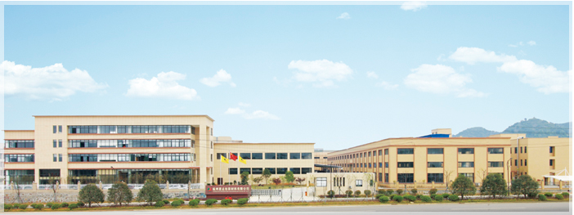
2.企业文化
公司的使命：致力于为全球提供最优质新型包装材料产品。
愿景：成为活性 （智能）包装材料全球领导者。
核心价值观：诚信、创新、务实、传承。

二、组织架构及主要产品

1、组织架构图
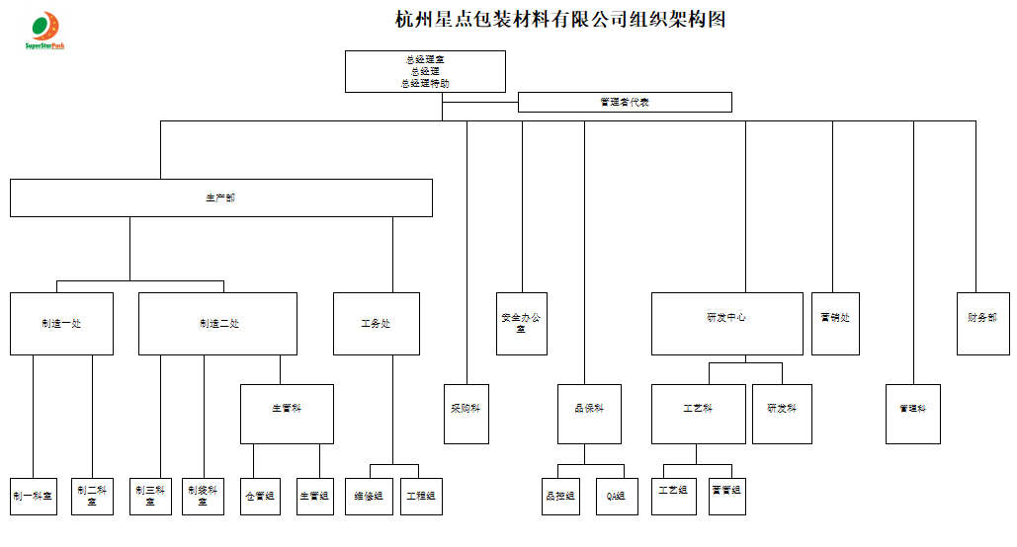

2、主要产品
主营干燥剂包装，脱氧剂包装，食品包装以及日化包装等。公司拥有先进的印刷机、干复机、淋膜机、贴合机、检品机、分切机、制袋机等7条生产线固定设备，年产量10000吨，年产值2亿元人民币。
主要产品图片如下：
 | 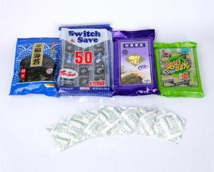
网纹干燥剂包装 | 尼克纸干燥剂包装
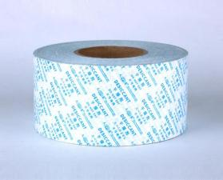 | 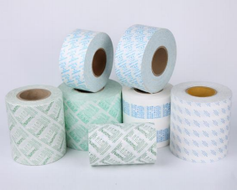
纸塑干燥剂包装 | 集装箱干燥剂包装

三、经济责任

（一）战略方向
1）长、中、短期主要战略目标
公司不断加大研发创新投入、加强研发创新力度，持续提升科技水平；继续推进精益制造，不断夯实提供优质产品的全面能力；建设发展公司品牌，开拓国内市场；建立生态供应链，关注上下游供应链健康；大力引进专业人才，提升公司经营各个环节的专业度；整合各方资源，大力推行商业模式创新和管理模式创新，为成为行业龙头企业而努力。
2）战略发展方向及目标
1、大力推行全员改善，持续提升运营效率
继续推进全员改善的广度和深度，全面减少七大浪费，激励全体员工在更广泛、更深层次的领域实施全员改善提案，保持持续改善机制的规范运作，形成持续改善的文化氛围，达到提升产品质量、改进现场管理、消除安全隐患、降低运营成本、提高劳动效率的目的，为制造出高性价比、高质量、耐用可靠的产品提供保障。
2、继续加大研发投入，提升产品技术水平
根据公司战略规划和发展阶段，继续完善公司技术创新体系，加强基础研发条件建设，建立以公司经营战略为目标，以市场需求为导向的信息沟通机制。继续加大研发投入，加强市场调研活动，研究国内外消费者需求趋势，确保研发项目按时有序推进，实现突破。
3、持续引进优秀人才，加大内部人才培养力度
在革新、提升、转变的主题下，公司始终坚持认为人才是公司持续成长的基石，始终保持开放的人才观，大力引进优秀人才，并创造有利的条件使其能够发挥最大的作用。加强价值观引导，开展批评与自我批评，鼓励员工勇于创新、积极改善，并鼓励员工自主学习、不断进步。同时加大对内部人才的培训力度，使其适应公司快速发展的步伐，发挥老员工的积极作用。
4、用好中国市场，创建品牌和渠道
随着国内经济的发展，国内对食品包装用双向拉伸聚丙烯/聚酰胺/聚乙烯复合膜产品的需求也越来越大。公司将在原有销售的基础上，精细布局在品牌、渠道和团队方面的发展计划，建立公司自己的品牌和销售渠道，加大国内市场的推进力度，努力提高品牌知名度。公司将加大调研力度，迎合中国消费群体的需求，积极研发设计适合中国市场的产品。
5、增强产业链服务意识，努力达到合作共赢
公司的上游供应商供货质量和供货速度是公司为下游客户提供优质产品和服务的基础，公司将建立相应的制度，引进相应的管理人才，帮助供应商提高管理水平和生产能力，协同供应商共同进步；公司以“成就客户”为唯一存在的理由，想客户所想，做客户所需，加大对消费者需求的研究，积极开发设计符合客户预期的产品。
6、深化内控管理，加强风险控制
深化内控体系建设，进一步强化内部审计经济监督职能，持续推进风险管理融入整个经营管理流程。强化公司管理目标，完善和优化公司管理流程，提升公司经营效果和效率。

（二）市场业绩
1）市场地位
杭州星点包装材料有限公司是一家国内领先的事软包装材料生产行业高新技术企业，主营干燥剂包装，脱氧剂包装，食品包装以及日化包装等。公司拥有先进的印刷机、干复机、淋膜机、贴合机、检品机、分切机、制袋机等7条生产线固定设备，年产量10000吨，年产值2亿元人民币。
依靠从业10年以上、拥有丰富管理经验的管理团队，公司以每年超过30%的增速稳步向前发展。公司现有员工 280 余人， 其中拥有各类高、中级技术职称的专业技术人员 30 余人，并设有 560 平米的研发中心和 14000 多平米的生产调基地，具备独立设计开发制造机加工设备、自动化生产线、非标夹具的能力。
先后成功开发“错位防尘脱氧剂包装”，“防油防水脱氧剂包装”等多种功能性包装材料，引导行业趋势并已广泛应用于食品，日化等领域。公司营销网络辐射全国，现已成为广东喜之郎集团、香港四洲集团、湖南口味王集团、小嵩化学、多连喜精细化工、广东广益科技、东莞天丽、南京天华科技、百草味、花仙子、妙管家、万马集团、艾博生物科技等企业的优秀供应商。我司研发团队成功开发“尼克纸干燥剂包装”，具备极佳的耐穿刺性，耐撕裂性，可作为生石灰，矿物干燥剂，硅胶等优良包装材料。现已成为喜之郎集团干燥剂包材独家供应商。
2）业务增长和新增市场
公司加强市场网络建设，以“创新破难，扩大规模增实力”的理念为指导思想，立足于公司的技术优势，继续维护好原有经销商的服务工作，利用品牌优势，坚持长期业务持续发展的指导方针、扩张市场份额。
四、管理责任：
1、管理层的经营责任
公司已实行经营责任制，总经理每年给公司管理层下达经营指标，要求定期汇报公司的经营情况，包括生产、销售、资产运行、税务、利润等有关情况，每年对经营者进行一次考核。高层领导又把经营责任层层分解给下属各部门，每年对各部门进行业绩考核。
2、财务方面的责任
公司依据国家会计准则以及相关法律法规要求，建立健全了包括资产管理、资金管理、技术开发费用管理、成本核算规范、财务报告管理规范等规章制度。公司按照董事会要求进行财务预算和决算，建立了全面的财务报表体系，按月编制和上报各类财务会计报表。对公司重大投资决策和经营活动进行财务分析，规避公司经营风险。
根据公司相关财务管理制度，公司完善内控制度，强化内部制约制度，所有业务均须由经办人注明事由，部门负责人审核和公司领导审批，以确认其真实性和合法性，财务部严格把关。公司各类费用支出严格按规定权限进行审批。对重大项目建设资金支出，按项目实施计划和工程进度，由项目执行负责人审核，分管领导签署确认意见，财务部门严格把关。
3、运营的透明性
星点包装注重经营信息的透明和共享，人事任免、质量问题、先进方法、员工奖励等也都会定期在宣传栏中发布，广泛听取员工意见建议。
4、审计的独立性
公司聘请会计师事务所进行外部审计并出具审计报告，以保证公司的会计报表符合国家的《企业会计准则》和《企业会计制度》，公正地反映公司的财务状况，经营成果和现金流量。事务所具备担任审计机构的任职条件，具有相关专业的履职能力，与公司没有关联利益关系，确保了外部审计的独立性。
5、利益的保护
公司一贯坚持互利共赢的经营理念，并通过各种方式实现对顾客、供应商等方面利益的负责，具体见表5-1。
表5-1 各相关方利益保护措施
主要相关方 | 具体措施 | 测量指标
顾客 | 1、明确顾客需要，细分和选择顾客对象。2、降低顾客成本，给客户带来各种便利及实现有效沟通。3、提高产品的价值和质量，保护顾客的利益等。4、在资源有效的情况下，优先保证重点顾客的交货期。5、加强对客户的服务职能，提高顾客满意度。 | 顾客满意度等
政府及社会公众 | 1、依法纳税，绝不逃税漏税。2、公司决不生产和销售伪劣产品，也不哄抬物价或实行垄断价格对社会公众负责。3、推行“清洁生产”、“节能减排”、“绿色制造”等。4、设立救助奖励资金，支持贫困大学生及奖励优秀学生。 | 慈善捐款额、上缴税收额等
供应商及代理商 | 1、将“流程透明、集约双赢”等定为公司的采购方针，保障供方的利润空间等。2、按时建立了清晰的供应商接口、多渠道的计划和复审过程来确保供应商符合要求，使质量、成本、准时交付都得到了满足。 | 采购交期达成率等
员工 | 1、关心员工生活，使员工有归宿感。2、增加员工工资。3、改善生活环境。4、改善员工福利。5、开展各种文娱活动，改善员工生活。 | 员工投诉次数及投诉处理的及时性、培训次数、员工收入增长率等

四、社会责任

（一）诚信守法
高层领导遵循“依法经营、诚信经营”的管理理念，严格遵循《公司法》、《经济法》、《民法典》、《产品质量法》、《安全生产法》、《环保法》、《劳动法》以及软包装行业的相关法律法规，加强员工法律知识培训，配合政府部门开展普法教育活动，鼓励表彰员工的“正能量”，使诚信守法的作风深入公司全体员工的意识和行为。公司合同主动违约率为零，从不拖欠银行贷款，逾期应收账款降至合理范围，公司高层、中层领导都没有违法乱纪纪录，员工违法次数为零，在顾客、用户、公众、社会中树立了良好的信用道德形象。

（二）质量安全
公司制定常规产品生产运行控制流程，做到每一个环节严格控制，严格把关，确保每个产品的生产都符合相关要求，确保最终产品质量的合格。公司还运用三检制，即自检、抽检、质量监察小组对产品质量进行严格把控。其中自检包括产品自检和后整理自检，产品自检是指员工对自己所生产出来的产品，按照生产工艺单的要求自行进行检验，并作出是否合格的判定且在《自检单》上做好相关的自检记录；后整理自检涵盖产品制造的各个工序。

（三）员工权益
尊重员工，保障员工的合法权益
公司自成立以来严格遵守《中华人民共和国劳动法》、《中华人民共和国劳动合同法》等劳动和社会保障方面的法律、法规和规章。实行劳动合同制，与所有员工按照《劳动合同法》的有关规定签订了《劳动合同》，并为员工提供了社会保障计划。目前，公司已根据国家及地方的有关规定，为员工缴纳了养老保险金、工伤保险金、医疗保险金、失业保险金、生育保险金。员工可享受法定休假、婚假、丧假、产假等带薪假期。公司社会保险覆盖面为100%，劳动合同签订率为100%。同时，员工享有外出参观学习、发放过节福利、防暑降温药品等福利。公司不断完善员工反映问题和诉求的渠道及处理机制。员工可通过电话、微信等渠道，反映他们遇到或可能发生的问题。公司高度重视员工申述事件，保证处理程序正当、依据明确、结果恰当，保障了员工的合法权益。
公司还特别关注一些特殊群体的需求，如关注女性员工的工作环境、工作时间、工作强度以及长期性的职业发展、公平机会等因素；针对现在越来越多的80后、90后群体的特质给予更多的关注，为其制定职业生涯规划，明确发展通道，开展师带徒手把手指导和专项培训，给予更高工作目标，提高其业务技能和个体素质；针对家庭有困难的员工，公司通过基金会予以大力帮助和支持，董事长亲自出面联系优质医疗资源、教育资源，视员工为亲人，不断提升员工归属感。
公司通过各种方式，如国庆、五一文体活动等，丰富员工的工作和业余生活，构造和谐工作环境，激发员工爱心、积极性和创造性，促进公司和谐发展。
公司高层领导通过短信/微信平台、合理化建议、员工满意度调查、员工座谈会、下基层参加部门例会、娱乐活动、午餐会等形式，调查、了解员工意见和建议，获取员工满意度信息。明确的问题由行政部负责跟踪督办，要求各相关职能部门在规定时间内进行处理。高层领导注重现场了解情况并在承诺时间内及时做出积极的反馈和处理。

五、环境责任
公司坚持“遵章守法，注重管理，持续改进，追求卓越。”的环保方针，通过不断改进技术与工艺,更换零部件，强化管理，减少各种废弃物的产生，保证各种污染物达标排放；通过节能降耗，不断提升能源、资源的使用效率；通过加强环保方面的培训，确保每一位员工认知日常工作生活行为对环境的影响。

（一）环境保护
公司产品及生产、运营过程对环境污染、社会风险不良影响较小，但公司仍非常重视环境影响控制，严格贯彻国家相关法律法规，颁布并实施了《环境因素识别与评价控制程序》、《环境、职业健康安全运行控制》等制度和管理办法。
三年来，无环境污染事故，各污染源稳定达标排放，各类环境治理设施运转正常，公司产品的生产过程中不存在重污染的情况，对于生产过程中的废水、废气、固体废弃物和噪音问题，公司已采取了适当的环保措施，对周边环境的影响很小。

（二）道德行为：
公司在生产经营活动中诚实、守信，获得顾客、供应商、质监、工商、税务等方面的广泛好评。

（三）公益支持：
公司在快速成长的同时，以服务社会、报效国家为己任，公司高层十分重视回馈社 会，根据公司所在的社区与行业的经济特点，利用自身的优势，积极投身于社会公益事 业。如：疫情时，企业领导带领职工捐献救灾款 3 万元； 公司高层带头为外来务工人员及困难职工捐衣捐物；每年中秋节公司的党员、“六一”等节日慰问贫困学生、留守儿童，送去六一礼物与祝福。
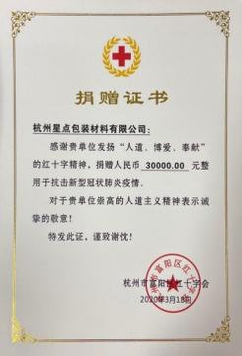
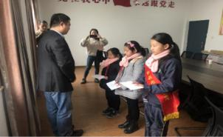 | 